Nota de prensa
Fronius Welding

Gas controller de Fronius
Reducción del 40 % del consumo de gas gracias a la regulación inteligente
Como líder en innovación en la soldadura por arco, Fronius siempre está trabajando para lograr dosificar de forma óptima los gases. Si el caudal es insuficiente o excesivo, la calidad de los resultados puede verse perjudicada. A esto se le añade que el gas protector también es un recurso valioso. No solo porque genera costes, sino también porque su producción consume mucha energía. Además, debe utilizarse lo menos posible para reducir la huella de CO₂. El gas controller de Fronius optimiza el consumo manteniendo siempre una alta calidad de soldadura y ayuda a ahorrar hasta un 40 % de gas en la producción.
Ya sea argón, helio o mezclas de gases, se trata de un elemento esencial para generar un arco estable y unos resultados de soldadura perfectos. Los caudales insuficientes no proporcionan la protección necesaria y permiten que el aire ambiente alcance el punto de soldadura. Como consecuencia, aumenta la oxidación y la porosidad de los cordones, así como las proyecciones y la inestabilidad del arco. Por otro lado, un flujo excesivo supone un desperdicio de recursos y genera problemas, como la formación de turbulencias, que perjudican el nivel de protección y provocan mezclas de aire y gases. Por tanto, los efectos negativos son similares a los de una alimentación de gas insuficiente. ¿Cómo ajustar calidad, costes y eficiencia de recursos?

Reducción del gasto de gas = Ahorro de recursos
Un ajuste controlado del gas para cada proceso, material o posición de soldadura asegura la calidad del cordón y ahorra costes. "Nuestro gas controller no solo garantiza que el arco y el baño de fusión estén perfectamente protegidos, sino que también permite reducir considerablemente el consumo de gas de forma doble", explica Philipp Schlor, Director Estratégico de Producto en Fronius International. "En primer lugar, elimina el llamado 'Blow Out' en cada inicio de soldadura. En segundo lugar, permite regular la cantidad de gas protector en función de la potencia o predefinirla con precisión para cada job de soldadura. Nuestra experiencia demuestra un ahorro de gas de hasta el 40 % en las empresas. En algunos casos, puede ser incluso significativamente mayor si, por ejemplo, se sueldan muchos cordones cortos. Además, el ahorro de recursos reduce la huella de CO₂ de la empresa y de los componentes fabricados. Esto es un punto que cobra cada vez más importancia y que aumenta la competitividad".

Campana de gas protector perfecta para cada inicio de soldadura
Todo inicio de soldadura ,ya sea para punteo o para cordones de cualquier longitud, comienza con la formación de una campana de gas protector antes de que se encienda el arco para protegerlo del aire atmosférico. Sin embargo, en el inicio, se supera brevemente el caudal establecido que debería estar disponible para soldar. El gas controller de Fronius mitiga este efecto de "Blow Out" y garantiza que no se desperdicie gas.
La diferencia entre una electroválvula de gas convencional y un gas controller puede ilustrarse con la siguiente comparación. Si, por ejemplo, se necesita un caudal de 18 l/min, el regulador Fronius lo acumula inmediatamente y lo mantiene constante. En cambio, con una electroválvula de gas, el caudal aumenta brevemente hasta 55 l/min y luego se ajusta hasta la cantidad que realmente se requiere. La diferencia de consumo se hace evidente en cada inicio de soldadura: a mayor cantidad de cordones y menor longitud, mayor es el ahorro en producción.

Control óptimo del gas para cada job de soldadura
Las electroválvulas de gas estándar conectan y desconectan el caudal ajustado después del regulador de presión. El caudal se define para cada componente con un solo valor que se mantiene para todos los cordones de soldadura. En la práctica, esto significa que el valor de caudal que corresponde al cordón de soldadura con la máxima demanda de gas se establece para todo el componente. Si, por ejemplo, se sueldan 15 cordones diferentes en un componente y uno de ellos se encuentra en una posición forzada, entonces el job lo usa para definir el valor mínimo de caudal para todos los demás cordones, incluso si los 14 restantes pueden alcanzar el resultado deseado con menos gas. Para evitar este desperdicio, las soluciones de soldadura de alta tecnología Fronius TPS/i e iWave equipadas con un gas controller ajustan el caudal en función de la potencia o permiten una dosificación específica para cada job.

Calcula ya tu ahorro en gas y disfruta de las ventajas
Todas las soluciones de soldadura Fronius TPS/i e iWave pueden mejorarse en cualquier momento con un gas controller de Fronius. En solo unos sencillos pasos, la opción de instalación correspondiente estará actualizada. Con el nuevo caudal optimizado de gas protector, nada podrá obstaculizar la producción.
Los expertos de Fronius estarán encantados de determinar y demostrar cuánto potencial de ahorro de gas protector tiene tu empresa. Puedes obtener más información y concertar una cita aquí!
4266 caracteres sin espacios

Esta nota de prensa y las imágenes están disponibles para su descarga en el siguiente enlace: https://www.fronius.com/es-es/spain/tecnologia-de-soldadura/centro-de-informacion/prensa
Material fotográfico: Fronius International GmbH, reproducción sin coste alguno

Sinopsis del material gráfico
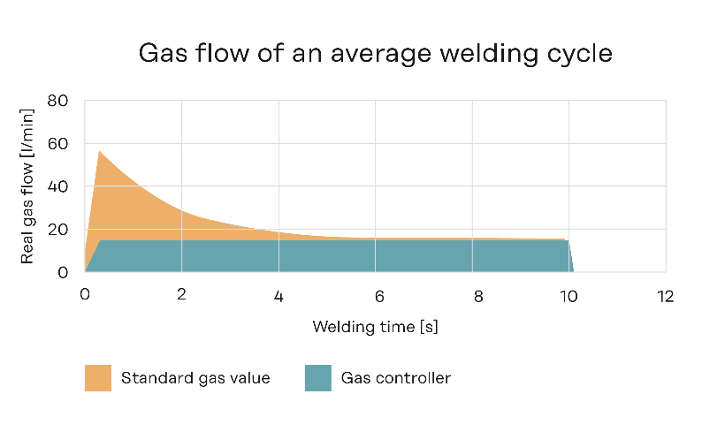
Reducción de aproximadamente un 40 %: la regulación controlada del gas protege de forma óptima tanto el arco como el baño de fusión y mantiene el ahorro en cada inicio de cordón en comparación con las válvulas de gas estándar convencionales.

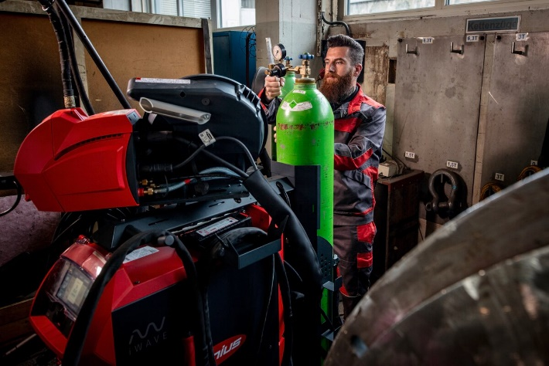
El gas controller de Fronius se instala rápidamente y puede añadirse en cualquier momento. Con solo instalar unos pocos componentes de hardware en la devanadora o Splitbox, el gas controller ya está listo para su uso.

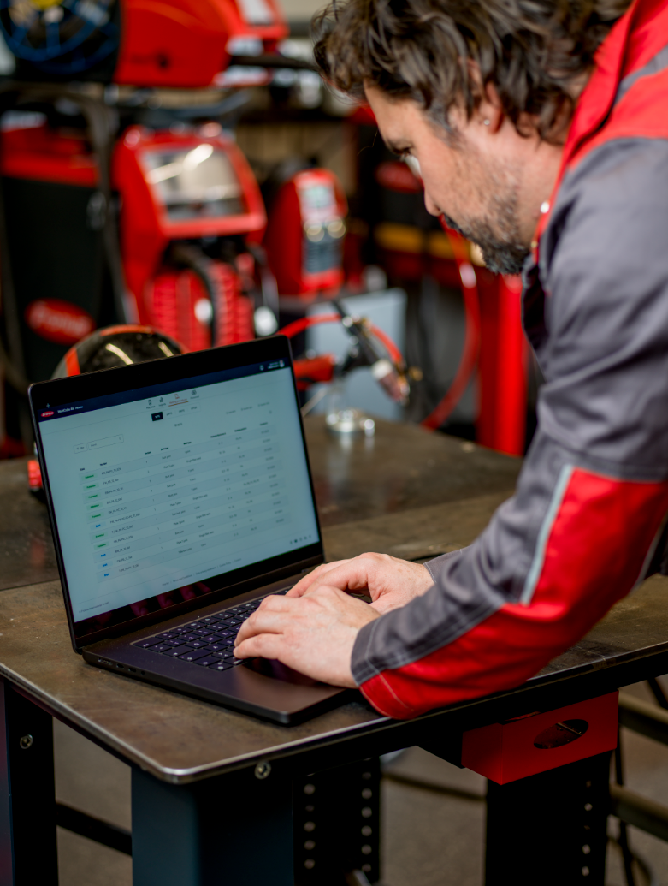
Los expertos de Fronius estarán encantados de determinar y demostrar cuánto potencial de ahorro de gas protector tiene tu empresa.

Somos Fronius.
Más de 7000 empleados en todo el mundo, un porcentaje de exportación del 85% y 1604 patentes activas: así somos nosotros, así es Fronius. Fundada en 1945, esta empresa regional unipersonal se ha convertido en un líder global con 38 filiales internacionales y una red de distribuidores en más de 60 países, pero en el fondo sigue siendo una empresa familiar austriaca, que opera en el ámbito de la fotovoltaica y de la tecnología de soldadura y de carga de baterías. Siempre hemos desarrollado productos y soluciones para garantizar un futuro que merezca la pena vivir, y ofrecemos a nuestros clientes un paquete completo, desde la planificación y el asesoramiento previos hasta la monitorización continua y un servicio de reparación adaptado a tus necesidades. Somos innovadores. Somo curiosos. Somos Fronius.

Fronius Welding.

La más alta calidad del arco voltaico, un profundo conocimiento del cliente, sed de progreso técnico: Somos líderes en innovación en soldadura por arco voltaico y en soldadura asistida por robot. Demostramos nuestra experiencia con sistemas completos individuales y automatizados, así como con soluciones de soldadura digital para la Industria 5.0. Nuestra oferta se completa con equipos de soldadura intuitivos para aplicaciones de soldadura manual, accesorios de soldadura de alta calidad y productos de protección eficaces para la seguridad de los usuarios. Como empresa global, ofrecemos un servicio regional a través de equipos locales que están a disposición de nuestros clientes en todo el mundo. Con nuestras tecnologías, marcamos tendencias y creamos conexiones entre metales, industrias y personas.

Para más información, por favor diríjase al:
Fronius España S.L.U., Laura González
Parque Empresarial La Carpetania, c/ Miguel Faraday 2, 28906, Getafe (Madrid)
Tel.: +34 91 649 60 40;
Fax: +34 91 649 60 44
Correo electrónico: gonzalez.laura@fronius.com
Por favor, envíe un ejemplar de prueba a nuestra agencia:
a1kommunikation Schweizer GmbH, Señora Kirsten Ludwig,
Oberdorfstraße 31 A, 70794 Filderstadt, Deutschland
Tel.: +49 711 9454161-20
Correo electrónico: kirsten.ludwig@a1kommunikation.de

¡Para leer otros artículos interesantes, visite nuestro blog en blog.perfectwelding.fronius.com y síganos en Facebook (froniuswelding), LinkedIn (perfect-welding), Instagram (froniuswelding) y YouTube (froniuswelding)!

